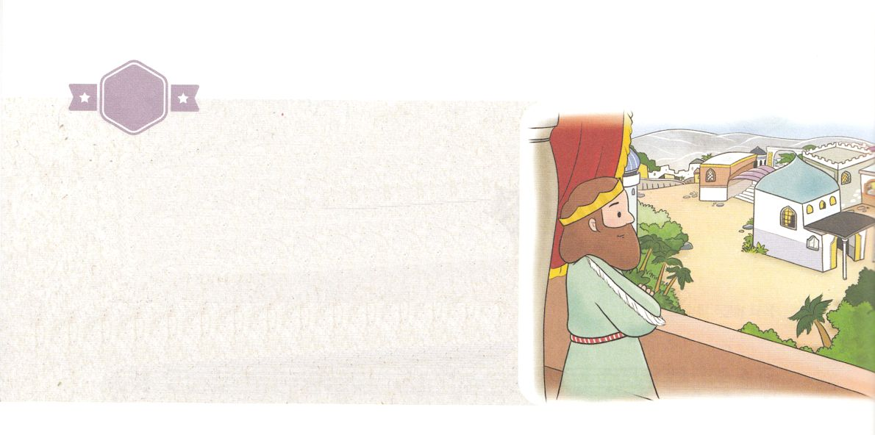

がくいんふくいんか

１か

アハシュエロス － の

ダニ9:1　メディヤのアハシュエロスのダリヨスが、カルデヤののとなったその、

1.アハシュエロスはどんな人でしたか（な）

1）メディヤ でした

2）ダリヨスのでした（ダニ9:1）

3）ペルシヤのでした（エス1:1）

2.アハシュエロスはをしました

1）ホドからクシュまで127をしました（エス1:1）

2）シュシャンのをてました（エス1:2）

3）ハマンのをいてをしました（エス3:1、8～12）

4）ハマンのことばによって、ユダヤのをしました

3.アハシュエロスはエステルをしてをりました

1）エステルはモルデカイからけたをって、のについていませんでした（エス2:10）

2）エステルはになりました（エス2:16～17）

3）エステルはななければならないならにますとして、のにました

（エス4:1～16）

4）アハシュエロスはエステルのえをきました（エス7:1～8）

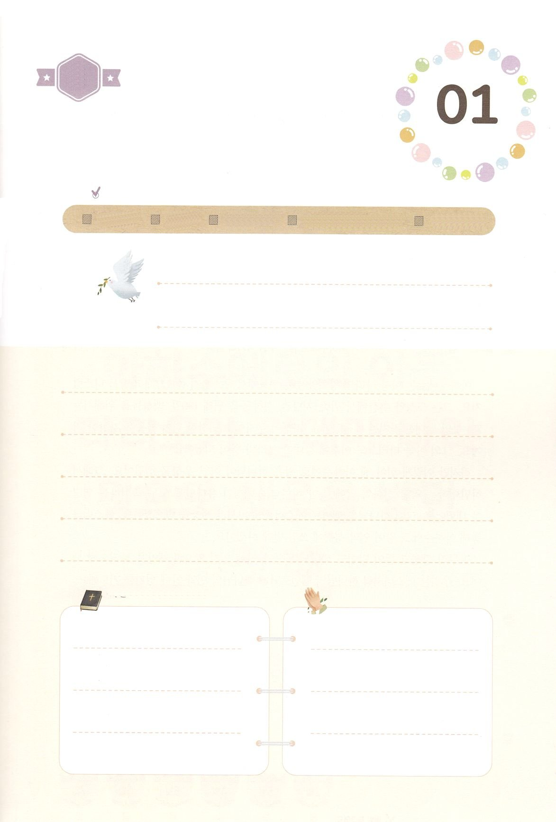

（の）のために、

のをしてをささげみことばを

のにすることまで、すべてがです

はですから、をするは、とまことによって

しなければなりません。（ヨハネ4:24）

になものをできたかチェックするのにってください

　　　　　　　＜どものりの＞　をむ

　　　　　　　タイトル

るみことば　　　　　　　　　　のりの

れいはい

（）

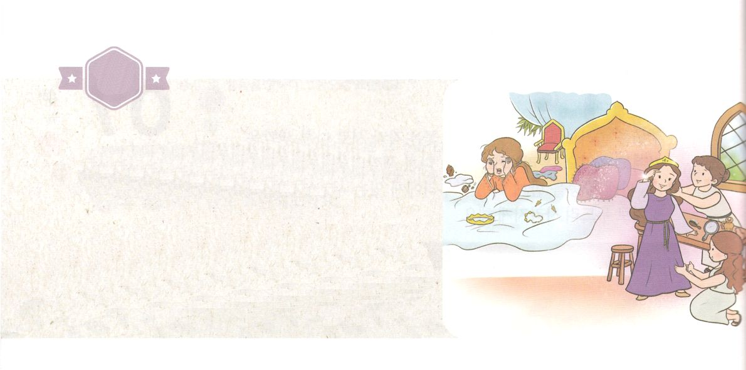

がくいんふくいんか

２か

されたワシュティ

エス1:9　ワシュティも、アハシュエロスのでたちのためにをした。

1. ワシュティは、どんな人でしたか

1）とてもしいでした

2）のとして、もいものをえられてわっていました

3）ペルシヤのアハシュエロスのでした（エス1:9）

2.ワシュティは、になっていたでした

1）アハシュエロスはシュシャンでをきました（1:9）

2）ワシュティは、のをみました（1:11～12）

3）、のをえました

3.ワシュティをて、のは、にかないことをえましょう

1）モルデカイのいとこエステルがとしてばれました（エス2:1～17）

2）ワシュティは、されました（エス1:3～22）

3）エステルがしいになりました



（の）のために、

のをしてをささげみことばを

のにすることまで、すべてがです

はですから、をするは、とまことによって

しなければなりません。（ヨハネ4:24）

になものをできたかチェックするのにってください

　　　　　　　＜どものりの＞　をむ

　　　　　　　タイトル

るみことば　　　　　　　　　　のりの

れいはい

（）

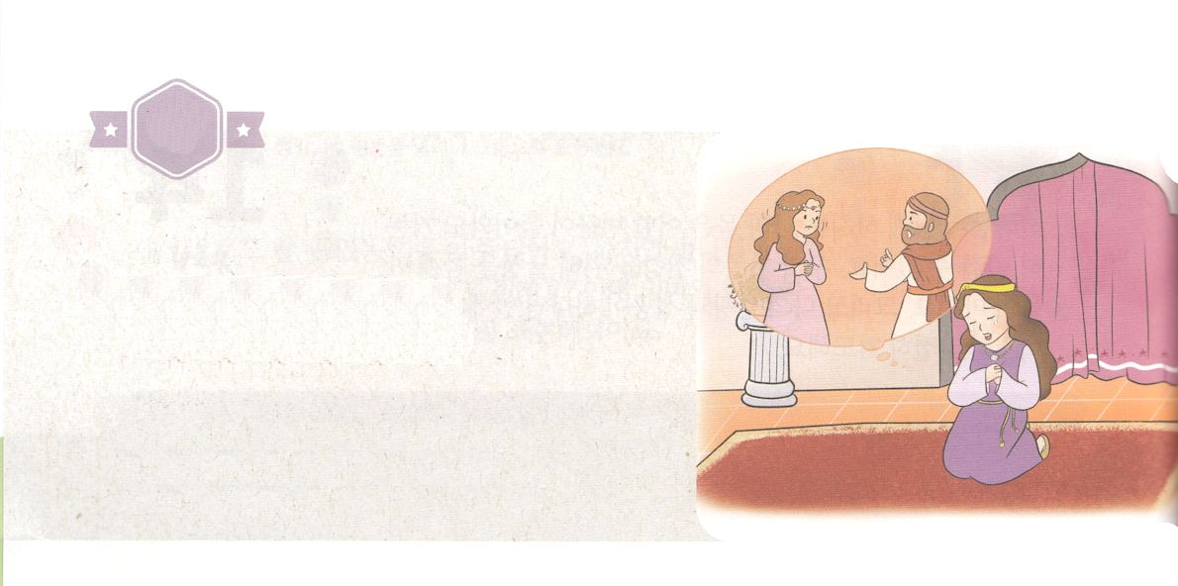

がくいんふくいんか

３か

エステル

エス2:10　　エステルはのをも、のまれをもかさなかった。モルデカイが、かしてはならないとにじておいたからである。

1.をしたイスラエルのは、どんなでしたか

1）のになりました

2）にとしてれてかれました

3）にされるになりました

2.になったレムナントのにエステルがいました

1）エステルはのきれいな、しいでした（エス2:7）

2）エステルにはながありました（エス2:10）

3）エステルは、をってとなりました（エス2:12～18）

3.エステルがをいました

1）エステルのはハダサ（）です

2）エステルがユダヤをうためにしました（エス4:1～16）

3）ユダヤ人をんでいたハマンがされるようになりました（エス7:1～10）



（の）のために、

のをしてをささげみことばを

のにすることまで、すべてがです

はですから、をするは、とまことによって

しなければなりません。（ヨハネ4:24）

になものをできたかチェックするのにってください

　　　　　　　＜どものりの＞　をむ

　　　　　　　タイトル

るみことば　　　　　　　　　　のりの

れいはい

（）

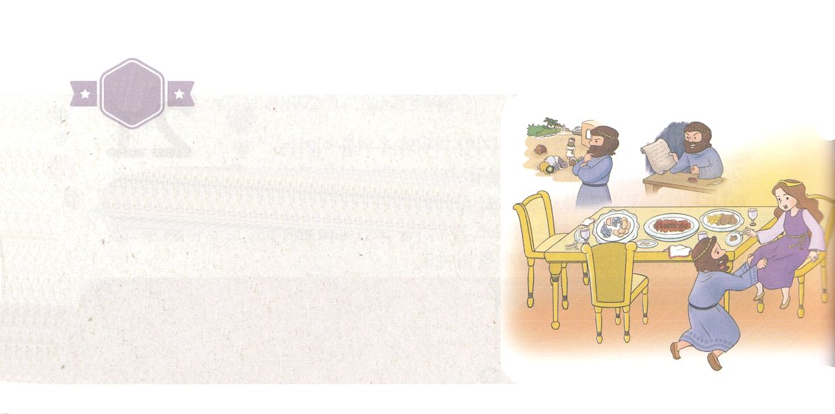

がくいんふくいんか

４か

のにだまされたハマン

エス3:1　このの、アハシュエロスは、アガグハメダタのハマンをんじ、をさせて、そのを、とともにいるすべてのたちのにいた。

1.ハマンはどんなでしたか

1）なでした

2）アガグハメダタのでした （エス3:1）

3）アハシュエロスのでした（エス3:1）

　＊ハマンはアマレクでした（出17:8～16）

2.のにだまされたハマンのは、ののとじです

1）にだまされて、にひれさせました（エス3:2）

2）ユダヤモルデカイをてりました（エス3:4～5）

3）ユダヤをさせようとをてました（エス3:6～15）

3.ハマンは、しました

1）をっていたエステルのにしました（エス4:1～16）

2）のにしました

3）のにしました



（の）のために、

のをしてをささげみことばを

のにすることまで、すべてがです

はですから、をするは、とまことによって

しなければなりません。（ヨハネ4:24）

になものをできたかチェックするのにってください

　　　　　　　＜どものりの＞　をむ

　　　　　　　タイトル

るみことば　　　　　　　　　　のりの

れいはい

（）

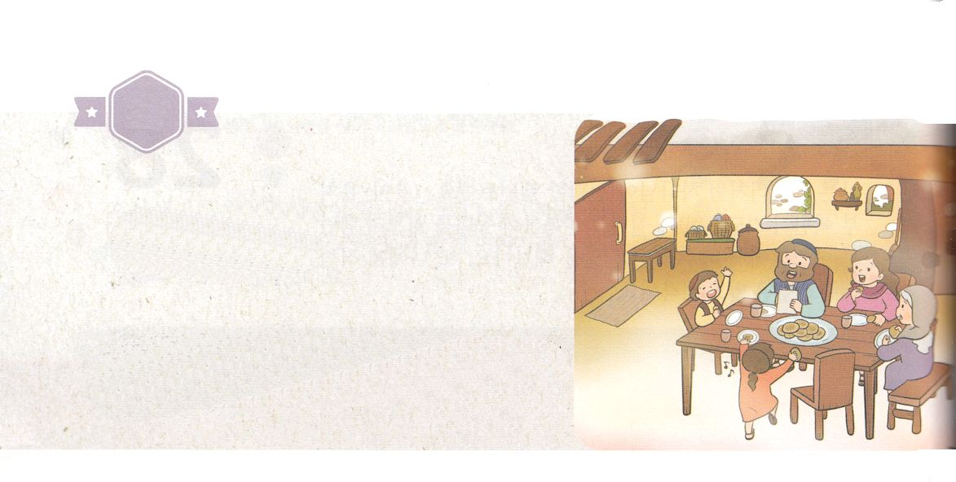

がくいんふくいんか

５か

プリムのり

エス9:26　こういうわけで、ユダヤはプルのをって、これらのをプリムとんだ。こうして、こののすべてのことばにより、また、このことについてらがたこと、またらにこったことにより、

1.アハシュエロスのがました

1）ハマンにのすべてのはひれすようじました（エス3:2）

2）ユダヤをやしにしようと、するをしました（エス3:6～15）

3）ユダヤはされずに、かわりにハマンにをしました（エス8:1～17）

2.ごとにのいがありました

1）パロのです（出5:1～12:51）

2）ヘロデのです（ルカ2:1～14）

3）ハマンがのをしたです（エス3:6～15）

3.このすべてのは、のにされています

1）モルデカイがこのことをしました（エス9:20～24）

－、アダルののとにプリムのりをるようにめて

きりました

2）ハマンはされました（エス9:25～26）

3）プリムのりをるように、がしいをしました（エス9:27～32）



（の）のために、

のをしてをささげみことばを

のにすることまで、すべてがです

はですから、をするは、とまことによって

しなければなりません。（ヨハネ4:24）

になものをできたかチェックするのにってください

　　　　　　　＜どものりの＞　をむ

　　　　　　　タイトル

るみことば　　　　　　　　　　のりの

れいはい

（）